Catequesis 070114
(Número significa año/día/mes. Se pueden buscar las anteriores)

Ciclo C

Domingo 2º de Tiempo Ordinario

LAS BODAS DE CANA

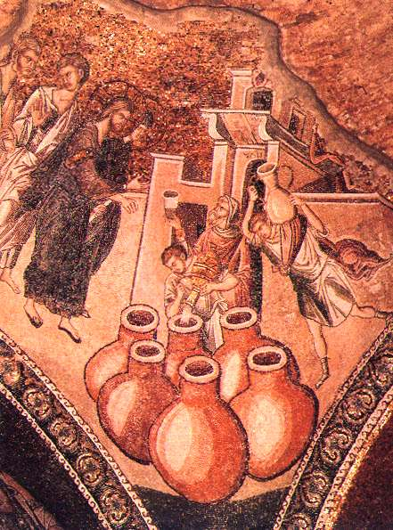

1. Lecturas de la Sda. Escritura

Los textos del este domingo segundo del tiempo ordinario son hermosos y están seleccionados para hacer volver el pensamiento de los cristianos que los saborean hacia la Iglesia de Jesús. La Iglesia estaba en germen en el grupo de elegidos que le siguieron en los primeros días. Luego se fue incrementando a medida que el mensaje del Maestro iba penetrando lo corazones.
La Iglesia siempre fue mirada como la esposa de Cristo, metáfora profética repetida en el Antiguo y en el Nuevo Testamento

Primera Lectura. Isaías 62. 1-5

El Profeta Isaías sigue siendo referencia del mensaje de Jesús, pues es el profeta más citado en los textos del Nuevo Testamento. Es el que mejor presenta y se refiere a la figura de Jesús. Todos sus textos hablan del Señor Jesús como el salvador, el redentor, el que esperan todas las naciones. Este texto es del tercer Isaías, más o menos del tiempo posterior a la cautividad. Se sigue pensando en el Jesús que se acerca para salvar.
Por amor a Sión no me callaré, por amor a Jerusalén no descansaré, hasta que irrumpa su justicia como una luz radiante y su salvación, como una antorcha encendida. Las naciones contemplarán tu justicia y los reyes verán tu gloria; y tú serás llamada con un nombre nuevo, puesto por la boca del Señor.
Serás una espléndida corona en la mano del Señor, una diadema real en las palmas de tu Dios.
No te dirán más "¡Abandonada!", ni dirán más a tu tierra "¡Devastada!", sino que te llamarán "Mi deleite", y a tu tierra "Desposada". Porque el Señor pone en ti su deleite y tu tierra tendrá un esposo.
Como un joven se casa con una virgen, así te desposará el que te reconstruye; y como la esposa es la alegría de su esposo, así serás tú la alegría de tu Dios.

Segunda lectura. 1 Corintios 12. 4-11

San Pablo hace una hermosa presentación de la Iglesia como Cuerpo Místico, como conjunto de órganos vivos que configuran un misterio de unidad y fraternidad. Cristo es la cabeza y los demás los miembros. Cada uno tiene su misión en bien del conjunto.
Es un hermoso texto que vuelve los ojos a la Iglesia de Jesús, en la que Jesús sigue vivo y actuante.

Hermanos: Hay diversidad de carismas, pero el Espíritu es el mismo; diversidad de ministerios, pero el Señor es el mismo; diversidad de operaciones, pero es el mismo Dios que obra en todos.
A cada cual se le otorga la manifestación del Espíritu para provecho común,
Porque a uno se le da por el Espíritu palabra de sabiduría; a otro, palabra de ciencia según el mismo Espíritu; a otro, fe, en el mismo Espíritu; a otro, carismas de curaciones, en el único Espíritu; a otro, poder de milagros; a otro, profecía; a otro, discernimiento de espíritus; a otro, diversidad de lenguas; a otro, don de interpretarlas.
Pero todas estas cosas las obra un mismo y único Espíritu, distribuyéndolas a cada uno en particular según su voluntad.

Tercera lectura. Juan. 2. 1-12

Presenta el texto evangélico de Juan el primer milagro de Jesús en Caná de Galilea. Se sigue insistiendo en presentar a Jesús como el Mesías Salvador, el enviado de Dios. El milagro se hace como prueba de su misión. Y se hace a instancias de su Madre. El hecho es admirable

Tres días después se celebraba una boda en Caná de Galilea y estaba allí la madre de Jesús. Fue invitado también a la boda Jesús con sus discípulos.
Y, como faltara vino, porque se había acabado el vino de la boda, le dice a Jesús su madre: "No tienen vino."
Jesús le respondió: "¿Qué nos va a ti y a mi, señora? Todavía no ha llegado mi hora."
Dijo su madre a los sirvientes: "Haced lo que él os diga."
Había allí seis tinajas de piedra, puestas para las purificaciones de los judíos, de dos o tres medidas cada una.
Les dijo Jesús: "Llenad las tinajas de agua." Y las llenaron hasta arriba.
"Sacadlo ahora, les dije, y llevadlo al maestresala." Ellos lo llevaron.
Cuando el maestresala probó el agua convertida en vino, como ignoraba de dónde era (los sirvientes, los que habían sacado el agua, sí que lo sabían), llamo al novio y le dijo: "Todos sirven primero el vino bueno y, cuando ya están bebidos los convidados, saca el inferior. Pero tú has guardado el vino bueno hasta ahora."
Así, en Caná de Galilea, dio Jesús comienzo a sus señales. Y manifestó su gloria, y creyeron en él sus discípulos. 12 Después bajó a Cafarnaúm con su madre, sus hermanos y sus discípulos, pero no se quedaron allí muchos días.

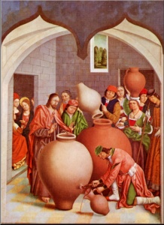

2. Comentario

La celebración del primer milagro de Jesús resulta emocionante. Y la intervención en el milagro de su Santísima Madre es un hecho realmente impresionante y lleno de enseñanzas.
Y la escena es hasta desconcertante. Saber que Maria sólo dice a Jesús: “Aun no es llegada mi hora y que Jesús la responde: “Señora ¿y qué nos va a ti y a mi? Aun no es llegada mi hora”. Y para ver que a continuación a María que dice a los sirvientes: “Haced lo que él os diga”.

¿Quién es ese Jesús, que es capaz de cambiar seis cántaros grandes de agua en un vino exquisito, como para llamar la atención a un experto maestresala? ¿Y quién esa madre sublime para imponer que Jesús, el Hijo de Dios, haga “variar la hora de Dios” y resolver la embarazosa situación de unos novios que se han quedado sin provisiones para los convidados?
El secreto de toda la escena esta en la frase final: “Y los discípulos creyeron en él”. Maria interviene para que los discípulos, la Iglesia, crea en Jesús.

La catequesis de este domingo es simpática, festiva, agradable y sugestiva. Al mismo tiempo es movida, pues se apoya en una boda, que es una experiencia llena de connotaciones sociales para la que hay que preparar a los cristianos.

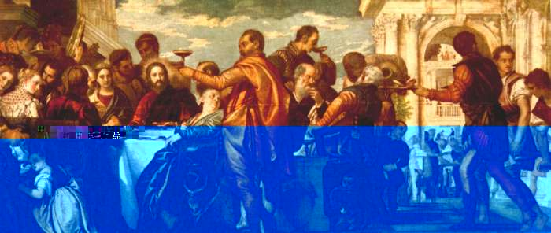

Estas lecturas hablan todas de que la comunidad de Jesús, la que recoge su misterios y su mensaje y recibe el encargo de hacerlo presente en el mundo entero. La hora del Señor ha llegado por que su madre se lo pide. Se presenta a maría como mediadora de este primer milagro y luego se la ensalzará como mediadora de todas las gracias de los seguidores de Jesús

+ + + + +

Juan, que era probablemente uno de los comensales en aquel encuentro de bodas, registro este episodio en su evangelio. Cuando él escribe sus recuerdos, interpreta al mismo tiempo y por eso la figura de la Virgen María resalta en esta escena de una forma tan admirable.
El Espíritu Santo, derramado por Jesús resucitado, guiaba a la iglesia hacia la comprensión más plena de las palabras y de los gestos de Jesús El gesto de la fiesta en Cana y la milagrosa transformación del agua en vino tenía un significado singular.
Gracias al don clarificador del Espíritu Juan está en disposición de penetrar en el sentido misterioso de los hechos de Jesús. Lo que se escondía en aquel episodio de las bodas de Caná Juan lo define como un signo, es decir, como un hecho que en sus apariencias exteriores remite a una realidad más intima, más oculta, inherente en definitiva al misterio mismo de la persona de Jesús.
La fuente en la que se inspira el texto de San Juan para explicar el milagro de Cana es su propio recuerdo y la impresión que en su entonces joven memoria dejo grabado la influencia de María en su hijo. Y el resultado fue que Jesús, aunque daba a entender que no era llegada la hora de hacer milagros, se somete a las insinuaciones de la madre y salva del apuro social a aquellos a quienes había venido a acompañar por primera o acaso ultima vez, en compañía de su madre.
+ + + + +
Jesús asiste a la boda en Caná de Galilea como testigo, no como protagonista. Al menos así lo reconoce el texto evangélico. Como es de suponer, la boda se celebró según las costumbres y ritos de la tradición judía. Cierto tiempo después de los esponsales, se celebraba la boda. En el mundo judío la boda era un asunto familiar y privado. No se celebraba en la sinagoga, sino en casa de los contrayentes, especialmente del marido, que recibía en su casa a la mujer. No obstante, como todo en Israel, tenía el hecho del matrimonio una dimensión religiosa. La celebración incluóa oración y bendición.

Pues bien, aquella boda tenía algo especial. Entre los invitados, familiares y amigos, se encuentra la madre de Jesús. Y fue invitado también Jesús con sus discípulos. No estaba solo Jesús, está con sus discípulos, en grupo, en comunidad.

El hecho de que faltara el vino fue una incidencia que hubiera amargado el encuentro familiar. “No tienen vino”, fueron las palabras de Jesçus… La reacción parecía “despectiva”, sin embargo en el texto original la traducción hay que leerla en otro sentido “Señora, nosotros no somos los culpables”. El vino es símbolo de fiesta, de alegría, de amor.

La novedad que trae Jesús tiene su momento, que él no quiere anticipar. Sin embargo, su madre sigue adelante y dice a los sirvientes: Haced lo que él os diga. Jesús puede resolver el problema, pero es fundamental que los sirvientes sigan cualquier indicación suya

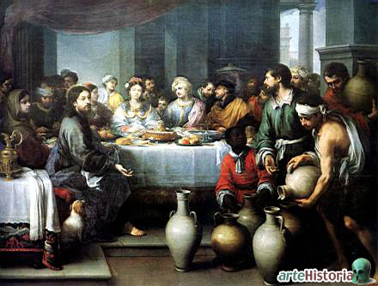

3. Esquema para una Catequesis

- Se presenta la idea de que Jesús está ya en la tierra de Galilea y sale a anunciar el Reino de Dios. Pero no es un peregrino solitario, sino que se relaciona con su familia, con su madre y sus hermanos, ya que la tradición, sin otra argumentación que la procedente de la piedad, afirma que San José había muerto antes de que el Señor comenzara su vida pública.

- Se comenta o dialoga sobre la variedad de personas y de motivos que llevaron a los discípulos a Jesús. Comenzaron a tener sentido de cuerpo, de Iglesia, muy pronto, y sin saber como Pedro fue apareciendo c0mo el más dirigente en el grupo

- Jesús tiene que hacer algún signo para que los Discípulos crean que su misión es singular y es la anunciada por los profetas. Lo hace en ocasión de que su madre acude a una boda y él también va con ella

- Se desarrolla la idea del Cuerpo místico y las diversas misiones y deberes que en ese cuerpo se han de desarrollar. La doctrina de la Iglesia como un cuerpo, como una comunidad de personas, bien merece una lectura comentada y dialogada de todo el capítulo 12 de la Primera epístola de Pablo a los Corintios. La boda es el signo del amor. El comienzo de la fecundidad.

- Se puede terminar buscando entre todos texto del Nuevo Testamento en que se habla de grupo o el que parecen los discípulos unidos.

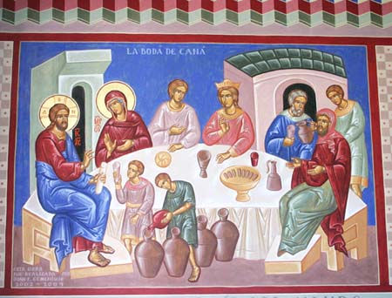

4. Ejercicios para catequizandos

Se deben centrar progresivamente en actividades que, de forma sencilla, descubran el misterio del Dios hecho hombre y del hombre que comienza a presentarse como enviado de Dios, al principio, y como Hijo de Dios al final de su vida.

Con niños pequeños.

Actividad sencilla, ilustrativa, para trabajar con las manos. Preparar los oficios y las misiones de la gente que organiza una fiesta, una boda por ejemplo, y decir lo que hace cada uno: novio, novia, padrinos, padres, amigos, camareros, encargado de la comida, de la música, etc. Se hace un plan y se describe el oficio de cada uno. Se aplica a la Iglesia: obispos, sacerdotes, misioneros, familias, catequistas, maestros, etc.
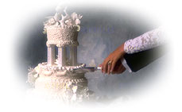
Poner los oficios que se precisan en una vida, en torno a dibujo simbólico, pero ejemplo como el sugerido aquí

Con niños medianos

Después de leer la lectura de San Pablo a los Corintios, (incluso completar con la lectura entera del capítulo 12), hacer una visión de la las misiones que tienen los cristianos en la Iglesia y fabricar un directorio o lista de deberes de cada uno de los que intervienen en la Iglesia (padres cristianos, maestros, papa, obispo, sacerdote, misionero, catequista, etc.) Hacer cada dos o tres un plan de acción, exponerlo luego ante los demás compañeros. Personalizar (aplicar a “nosotros” indicando cuál es la misión de nosotros los alumnos, o de los catequizandos, del grupo…

Explicar entre todo la diferencia entre boda y matrimonio, entre sacramento cristiano del matrimonio y contrato civil, entre pareja natural y “pareja de hecho”, entre pareja natural de hombre y mujer y enlace gay, entre pareja de hecho y pareja unida por verdadero compromiso de fe (sacramento) o de le (matrimonio civil o legal)… etc. Superar la confusión que se siembra en muchos amientes entre las diversas realidades conyugales (cónyuges, unidos por “yugo”) y ensalzar el matrimonio verdadero.

Con niños mayores

Presentar a Jesús en las Bodas de Caná como Salvador. Fabricar un artículo de periódico sobre el amor humano y su diferencia con el amor divino.

Hacer una encuesta preguntando a seis personas de oficios diferentes y varias situaciones (casadas, solteras, viudas, etc.) sobre como definen “amor”, “matrimonio”, “fecundidad” y poner en común las respuestas logradas

Analizar los atentados al amor matrimonial que aparecen cada día en un periódico concreto: anuncios, noticias, comentarios. Hacer una lista de ellos por grupos de cinco y hacer la síntesis en el grupo

Con Preadolescentes

Conviene tratar bien el tema del matrimonio, sobre todo en ambientes en que la familia sufre una erosión social por la abundancia de divorcios y de alteraciones matrimoniales: violencia de género, machismo, infidelidad, etc.
Partir de la alegría del matrimonio feliz y del noviazgo honrado e inteligente. Afrontar con valentía la fecundidad abierta y la paternidad responsable, purificar el concepto que se tiene de amor.

Se sugiere, buscando texto del Evangelio, simular una conversación

- Entre los dos novios de Caná ante de la fiesta y de la boda.
- Entre los ya esposos cuando se les avisa que se ha terminado el vino
- Una conversación entre Jesús y los esposos recién casados.
- Una conversación entre un apóstol (San Pedro estaba casado) y Jesús
- Una conversación entre un romano o un fariseo y los esposos Pero que sea una conversación sólo en base a textos del Evangelio.

Buen ejercicio puede ser

Descubrir el sentido espiritual del amor humano en base a dos textos
Buscar una serie de frases “sorprendentes” en el Cantar de los Cantares
Aportar el poema de San Juan de La Cruz “Llama de amor viva” y comparar

Vocabulario básico. Milagro. Boda. Matrimonio. Desposorio. Sacramento. Fe. Obediencia. Servicio. Entrega. Compromiso

Libros interesantes

- Las Bodas de Caná (2000) [ Parte de obra completa: Vol.8] Editorial Alfredo Ortells, S.L.
- ¿Qué hay entre tú y yo, mujer? Teoría del elogio encubierto en las bodas de Caná (2005) Gómez Fernández, Alonso. Comercial Editora de Public. C.B.
- La cosa empezó en Galilea. Ciclo B (1981) Evely, Louis: Ediciones Sígueme, Salamanca.
- Comenzó en Galilea (1998) Jacomuzzi, Stefano Editor: Ediciones El Almendro de Córdoba, S.L.
- Y todo empezó en Galilea (2000) Trayner i Vilanova, Maria Pau; Coscuyela, Maria Ángeles Editorial Mediterrània, S.L.

